わくわく鹿児島中央認定こども園保育ドキュメンテーション
11月 30 日 ぞう 組 観点「 対話的な学び 」 山之口 みき
活動名「最強の紙飛行機を作ろう」 園児の姿（写真等） |  | エピソード
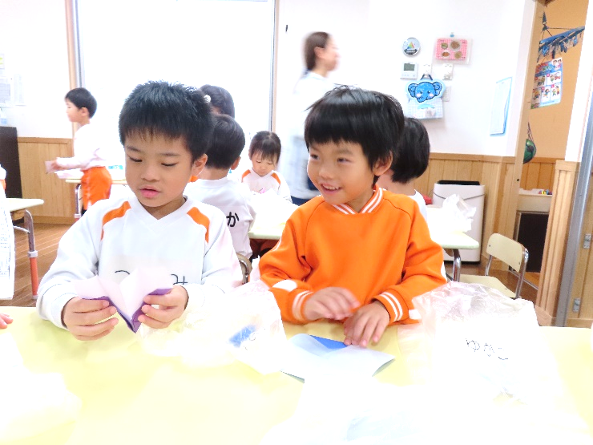  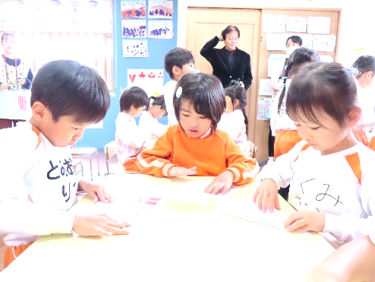  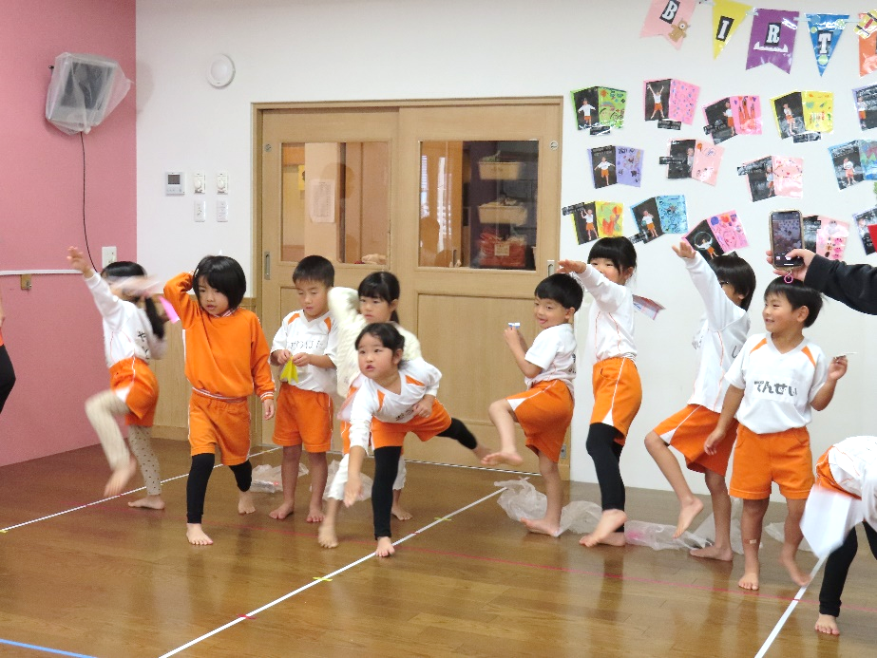  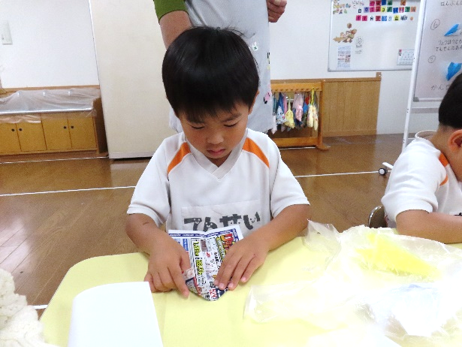  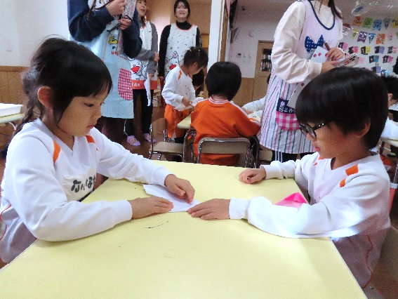  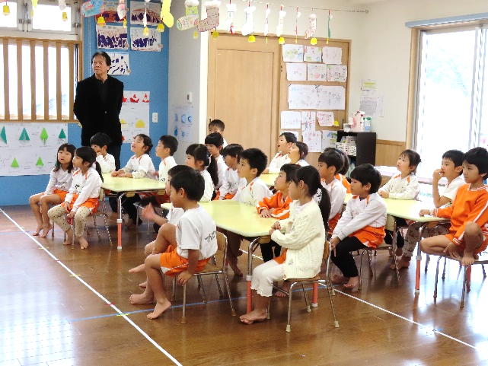  手を伸ばして飛ばしたら遠くまでとぶかも！  この線に合わせて三角に折るんだよ・・・。  子ども同士で折り方を共有  ☆その折り方どうやったの？  ☆すごくかっこいいね！  ☆折り方、僕にも教えて！  ☆色々な紙で作ったんだね！等 |  | ・最強の紙飛行機を作るため、４グループに分かれて、活動を進めていた。  【対話的な学び】  〇紙飛行機の折り方が分からない子どもがいた。  →保育者が仲介に入り、子ども同士で考えながら紙飛行機を完成できるようにしていた。  〇完成した紙飛行機を友だち同士で見せ合っていた。  →様々な形の紙飛行機ができたことをグループ内で保育者が紹介し、褒めていた。  〇紙飛行機を飛ばした後「椅子の上に置く」と子ども同士で声を掛け合っていた。  →保育者が事前に約束事を伝えていたことで、子ども自身が意識していた。  〇振り返りの際、どの紙でどんな投げ方が良かったのか自由に発言していた。  →感じたことを発言しやすいよう発表形式にしていなかった。
観点「( )主体的学び ( 〇 )対話的学び ( )深い学び」 観点に〇をつけてください。
［工夫等よかった点］ | 「もう少し改善したい点」
・グループ活動にすることで、友だちとのコミュニケーションが増えて、他児との関わりが深まることができていたのでよかったと思う。また、分からないことを保育者が仲介に入り、友だち同士で助け合うことで、協働性も育まれたと思う。子どもの興味・関心に合った活動を取り入れていたため、子どもたちの表情がとても良かった。 | ・グループを一つひとつ回り、完成した紙飛行機を認めることはいいと思うが、グループ内だけでなく全体へ紹介することで、さらに子どもたちの対話的な部分や意欲的な部分が増えたのではないかと感じた。

